**Solicitud de Desarrollo**

|  |  |
| --- | --- |
| **Fecha de Solicitud:** | 15 de Febrero de 2018 |

|  |  |
| --- | --- |
| **1. Datos Generales** | |
| **Solicitante:** | JULIO CESAR IÑIGUEZ VAZQUEZ |
| **Área del Solicitante:** | Recursos Humanos |
| **Título:** | CREACION DE NOMINA PARA ESQUEMA DE BOCKET. |
| **Tipo de Solicitud:** | (x ) Inicial ( ) Mejora ( ) Seguimiento |
| **Tipo de Documentación:** | ( X ) Manual de usuario (X ) Manual de políticas para manejo de tablero de parámetros |
| **Tipo de Requerimiento:** | ( x ) Herramienta ( ) Aplicación Móvil ( ) Explorador ( ) Reporte |
| **Plataforma:** | INTELISIS |

|  |  |
| --- | --- |
| **2. Descripción del requerimiento del cliente o problema presentado** | |
| **Objetivos:** | Configurar cuotas para la nueva evaluación de cobranza. |
| **Beneficios:** | Proporcionar la nueva evaluación a los gestores de cobranza. |

| **3.- requerimientos Funcionales** |
| --- |
| 1. Creación de interfaces para cada una de las configuraciones necesarias para esta nueva evaluación. |
| 2. Configuración de Cuotas en base a las necesidades de cobranza. |
| 3. Modificación de reportes en base a las necesidades de cobranza y nominas. |
| 4. Exportación a Excel en cada uno de los reportes. |

| **4.- requerimientos no Funcionales** |
| --- |
| 1. Este levantamiento funciona como base para el desarrollo de “Nueva Evaluación de Cobranza” y “Fichas de Cobro” |

**1.-** En el catalogo de tipos de comisiones ubicado en el menú: "Herramientas/ Base de comisiones ventas externas / Tipo de comisiones" se debe dar de alta la comisión: " Cobranza por Bucket "

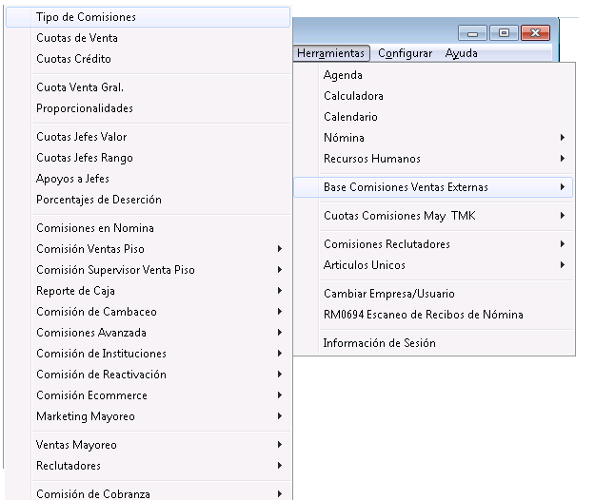

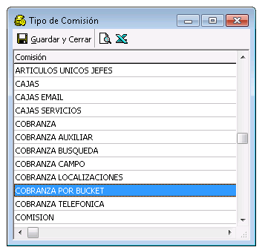

**2.-** En cuotas ventas generales ubicado en el menú**:**"Herramientas/ Base de comisiones ventas externas / Cuota venta general" se deberá de configurar la cuota “cobranza por Bucket” creada en el punto 1, en la cual se colocará la antigüedad y los días base de los gestores de cobranza.

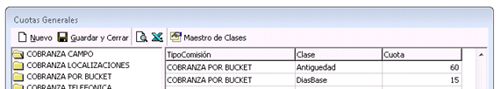

**ANTIGÜEDAD:** Es el periodo de tiempo configurado en el cual el gestor de cobranza no se verá afectado para el pago de sus comisiones

Si el gestor tiene menos de los días configurados en el campo “antigüedad”, considerando la fecha de ingreso o reingreso en comercializadora a la fecha fin del periodo que estamos evaluando no se le afectara con la cuota : Afect Dima la cual consiste en un porcentaje de afectación a sus comisiones. Ni la cobranza promedio, por ejemplo, bajo el supuesto de que el periodo evaluado es la quincena 6 y el empleado ingreso o reingreso en la quincena 5 del mismo periodo y los días configurados son 90, las comisiones de este deberán ser pagadas al 100%

**DIAS BASE:** Es un factor para poder disminuir las cuotas en automático cuando se requiere bajar las cuotas a “x” días ejemplo: en febrero la segunda quincena no se debe evaluar sobre los 15 días sino sobre 13, aquí se modifica este valor y la cuotas en automático se reducen en proporción a esos días.

Cuota / 15 x “días base” = nueva cuota antes de proporcionalidades e incidencias.

**Configuración cuotas**

Se deberá de crear la cuota: con el nombre: **"Contención saldo capital".**

Se deberá de crear una cuotacon el nombre: **"Afect Dima".**

Nota: para las cuotas restantes se deberán utilizar las ya existentes

* Abono Cero
* Vencimiento
* Inactividad.

**3.-** Se deberá considerar en la tabla de proporcionalidades ubicada en la ruta:

Herramientas/Base comisiones ventas externas/proporcionalidades.

El tipo de comisión "COBRANZA X BUCKET" y ahí se darán de alta los rangos de días en los que el gestor estará en periodo de prueba al porcentaje indicado en la tabla.

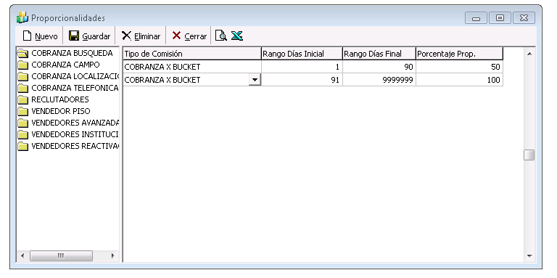

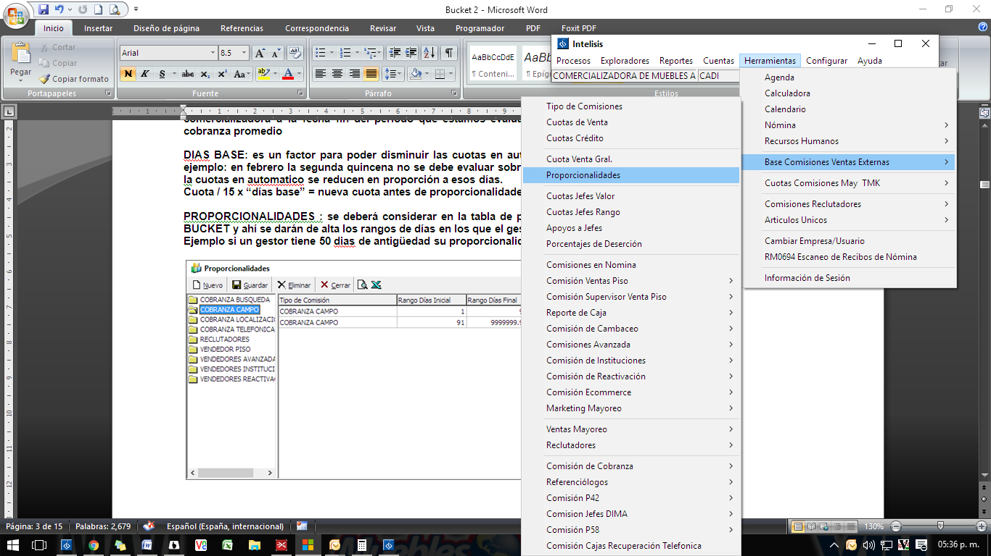

Ejemplo:

Si un gestor tiene 50 días de antigüedad su proporcionalidad será al 50%

**4.-** Se deberá crear un nuevo Submenú con el nombre: "Comisión cobranza X Bucket" en la siguiente ruta:

Herramientas/Base comisiones ventas externas/Comisión de cobranza", en el cual se alojaran los reportes requeridos para este desarrollos, la configuración de las cuotas, etapas y Tabla configuración Auxiliares, los cuales se mencionan más adelante

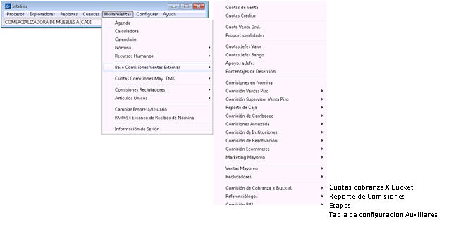

**5.-** Se deberá crear una interface en la siguiente ruta:

"HERRAMIENTES/BASE COMISIONES VENTAS EXTERNAS / COMISIONES COBRANZA/ COMISIONES COBRANZA CAMPO X BUCKET/ REPORTE DE COMISIONES ".

Para generar el reporte de comisiones y cobranza por Bucket.

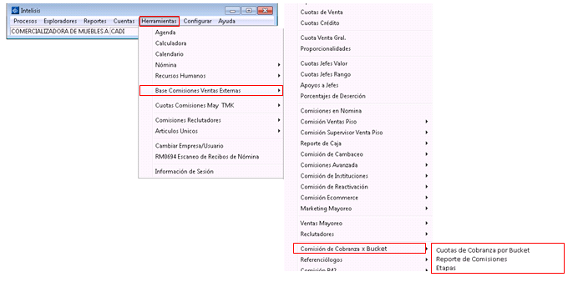

Al seleccionar la opción mencionada el punto 5 se abrirá una interfaz en donde se debe seleccionar el ejercicio, Nomina y nivel de cobranza que se desee para generar el reporte.

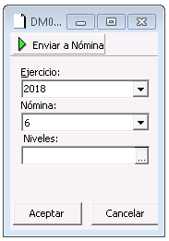

**6.-** Se deberá crear una interface en la siguiente ruta:

HERRAMIENTES/ BASE COMISIONES VENTAS EXTERNAS / COMISIONES COBRANZA / COMISIONES COBRANZA CAMPO X BUCKET / ETAPAS



Al seleccionar la opción mencionada en el punto 6 se abrirá una interfaz la cual nos debe mostrar el nivel de cobranza y División, Actualmente existe una interfaz parecida en "Etapas pago cob" pero en esta muestra el nivel de cobranza y Localidad.

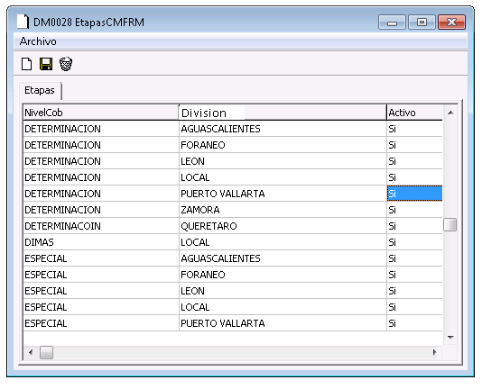

Al darlas de alta las etapas en la interface "Etapas" y ponerlas en estatus activo en automático deberán aparecer la opción donde nos permite seleccionar las etapas que queremos ejecutar en ese proceso, se deberá guardar las etapas y divisiones que ya se ejecutaron y solo se reemplazaran cuando se vuelvan a ejecutar o cuando se ejecute una con diferente división o nivel de cobranza, no se deberá de borrar la tarea que se ejecuto anteriormente.

**7.-** Se deberá crear una interface en la siguiente ruta:

"HERRAMIENTES/BASE COMISIONES VENTAS EXTERNAS / COMISIONES COBRANZA/ COMISIONES COBRANZA CAMPO X BUCKET/ TABLA CONFIGURACION AUXILIARES".

Al seleccionar la opción mencionada en el punto 7 se abrirá una interfaz la cual nos debe mostrar el titular de nomina, Titular Nombre, Auxiliar Nomina, Auxiliar Nombre, así como la quincena y ejercicio Actualmente existe una interfaz idéntica en "comisión cobranza campos auxiliares/ Tabla configuración de Auxiliares".

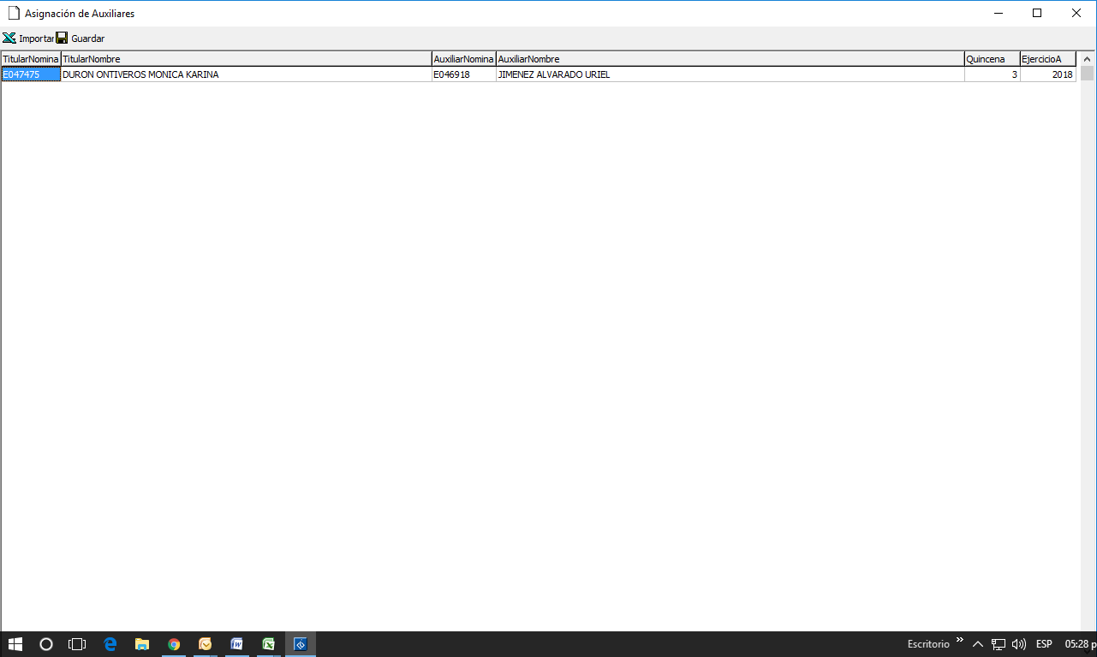

**Configuración de menú Cuotas.**

El configurador de cuotas cuenta con dos menús uno para configurar los rangos y otra para la configuración de los valores.

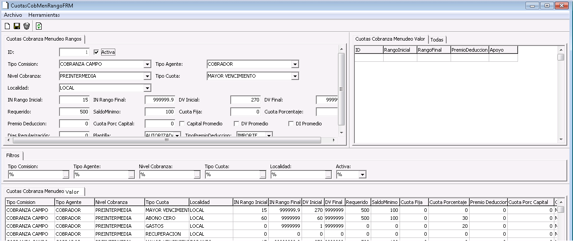

Se deberá de seguir el mismo modo de operación que la configuración de cobranza de menudeo actual.

**Dentro del configurador de cuotas Rango se necesitara el siguiente menú:**

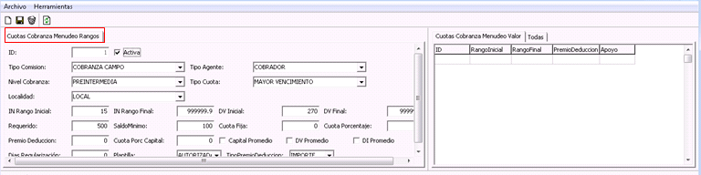

* **Archivo:** 
  + Nuevo
  + Guardar
  + Cerrar
* **Herramientas:** 
  + Importar cuotas rango (que se abra una interfaz en la cual me permita importar rango y que se pueda agregar un ID, en caso de ya existir el ID no podrá ser remplazado y se deberá agregar un ID nuevo).
  + Importar cuotas valor (que se abra una interfaz en la cual me permita importar rango y que se pueda agregar un ID, en caso de ya existir el ID no podrá ser remplazado y se deberá agregar un ID nuevo).
  + Exportar cuotas rango (que abra una nueva interfaz en el cual me permita exportar de acuerdo a los filtros solicitados ).
  + Exportar cuotas valor (que abra una nueva interfaz en el cual me permita exportar de acuerdo a los filtros solicitados ).
  + Borrar cuotas rango. (Esta contiene el nombre de la cuota así como los parámetros que se fueron asignados).
  + Borrar cuotas valor. (Es la misma cuota pero contiene los rangos del pago que va a realizar).
  + Tipo de cuota cobranza (se abrirá una nueva interfaz la cual es para dar de alta la cuotas).
  + Exportar cuota comisión: el cual exporte únicamente por lo que esta filtrado y este hace una unión entre las cuotas rango y valor.

Necesitamos que tenga botones de acceso directo:

* Nuevo
* Guardar
* Eliminar
* Filtra (agregar atajo con el teclado Ejemplo Ctrl + mayus + Tecla F)



* Crear un botón en el cual al oprimir dé la opción de seleccionar el ejercicio y quincena a donde se deberá realizar la copia de todas la cuotas por valores y rango.

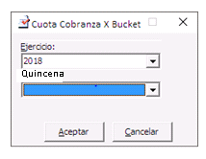

* Se debe colocar un botón para filtra la información por ejercicio y quincena y esta información debe de ser capaz de ser exportable a Excel.

**Dentro del configurador de cuotas Rango se necesitara lo siguiente:**

Conservar el menú de filtros ya implementado, y deberá de corresponder a cada uno de los nuevos campos modificados y agregados.

Se deberá poder filtrar por los ejercicios y las quincenas que están dadas de alta en sistema y el botón para replicar nos debe preguntar qué quincena y ejercicio vamos a querer en la réplica.



El acomodo de las columnas dentro del configurador deberá ser el siguiente:

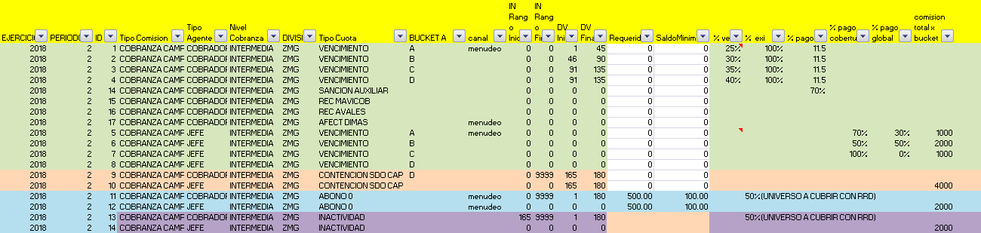

Si la cuota es nueva y no tiene ID se debe crear uno nuevo

**Especificaciones de las columnas de los valores:**

**Ejercicio:** Es el año del ejercicio que se va a pagar.

**Periodo:** Es el numero de periodo que se ha de pagar (EJEMPLO: PERIODO DE EVALUACIÓN ES DEL 1 AL 15 DE ENERO DEL 2018, LA CUAL SE PAGARA LA SEGUNDA QUINCENA DEL AÑO) .

**ID:** Es el numero de ID asignado por automático por el sistema.

**Tipo de comisión:** Mostrara los datos de las comisiones que se dieron de alta en tipo de comisiones (Cobranza X Bucket)

**Tipos de agente:** Cobrador, Jefe de grupo, Sub gerente, Gerente, Gerente General.

**Nivel de cobranza:** Muestra los niveles de cobranza creados por el departamento de cobranza.

**División:** Este muestra el catalogo de division.

**Tipo de cuota:** Muestra los tipos de cuota, que se dan de alta en tipos de cuota

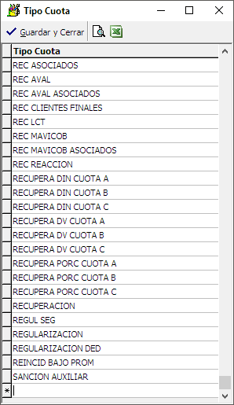

**Bucket:** Muestra el bucket al que pertenece.

* Todos los bucket deberán ser configurados por el departamento de nominas y jugaran con un rango de días iníciales y un rango para los días finales.
* Los buckets deben tomar el nombre de las letras del abecedario siendo "A" la inicial

Ejemplo: Bucket A, Bucket B, Bucket C etc.......

**Canal:** Muestra el canal menudeo o DIMA.

**In rango inicial:** Es la configuración del día inactivo inicial.

**In rango final:** Es la configuración del día inactivo final.

**Dv Inicial:** Es la configuración del día vencido inicial.

**Dv final:** Es la configuración del día vencido final.

**% venc:** Es el porcentaje requerido de vencimiento para esta cuota.

**% Exi:** Es el porcentaje requerido del exigible para la cuota vencimiento.

**% Pago:** Es el porcentaje de pago indicado por bucket, se afectara de acuerdo al porcentaje de cobertura de la cuota

Ejem: El % de pago está configurado en 11.5 y el gestor llego al 56%, deberá ver el rango en el que cae el 56% ya proporcionalizando de la cuota y multiplicar el 11.5 por el valor configurado en ese rango. Para gestores

.

**% pago cobertura:** **:** Es el porcentaje del importe estipulado que tomara de la "comisión total x bucket" para la cuota de cobertura. Dicho valor solo es aplicable para los jefes

Ejemplo: Si dice 50% y la comisión total x bucket es de $ 5,000 entonces la parte que estará en juego para esta cuota será de 2500.

**% pago global:** Es el porcentaje que tomara de la "comisión total x bucket" para la cuota global.

Ejemplo:

Si dice 50% y la comisión total x bucket es de $5,000 entonces la parte que estará en juego para esta cuota será de $2,500

**Comisión Total x Bucket:** Es el monto total que puede ganar el Jefe de grupo, Subgerente, Gerente y Gerente general de la cuota de vencimiento y esto es configurado por cada Bucket.

**8.- Cuotas.**

**Abono Cero:** La cuota de Abono Cero funciona en base a los Documentos sin ningún abono realizado desde que se emitió el movimiento, que su importe sea mayor al campo “Saldo Mínimo”, que cumpla con los parámetros de “IN Rango Inicial” y este dentro del rango “DV Inicial” y “DV Final”, y que no sean “Seguro de vida”.

**Ejemplo:**

|  |  |  |  |  |  |
| --- | --- | --- | --- | --- | --- |
| IN Rango Inicial | DV inicial | DV Final | Requerido | %EXI | Saldo mínimo |
| 60 | 60 | 90 | $500 | 50% | $100 |

|  |  |  |  |
| --- | --- | --- | --- |
| Factura | Días Inactivos | Días Vencidos | Importe |
| AAZC0001 | 65 | 110 | $90 |
| AAZC0002 | 50 | 100 | $2000 |
| AAZC0003 | 65 | 90 | $2000 |

Ninguna de las facturas anteriores ha recibido un abono desde su emisión.

* La factura AAZC0001 cumple con los parámetros de Días vencidos y días inactivos, sin embargo el importe mínimo es menor al campo “Saldo mínimo” por lo tanto no juega en esta cuota.
* La factura AAZC0002 cumple con los parámetros de Días vencidos e importe, sin embargo no cumple con el parámetro de días inactivos y tampoco juega para esta cuota.
* La factura AAZC0003 cumple con todos los parámetros por lo tanto si juega para esta cuota.

**Vencimiento:** La cuota de vencimiento se mide en base a la cantidad de buckets configurados (RFN1), determinara el rango en el cual cae cada una de sus facturas de las cuales se tomara un porcentaje del Exigible y del Saldo vencido como meta para el gestor, en base a su recuperación se determinara la cantidad de pago correspondiente, se tiene que considerar lo siguiente:

* Saldo Vencido: Importe capital vencido más moratorios.
* Exigible: Importe de documentos por vencer en la quincena de la asignación vigente

**Ejemplo:**

Se tiene la Factura ABZC0001 con 25 DV, por lo tanto entra en el bucket de “0 a 30 DV”

Su saldo vencido es de $10,000

El exigible es de $1,000

Ahora bien si la configuración se definió con el 50% de saldo vencido y 100% de Exigible tenemos que:

El saldo vencido corresponde a $5,000 y el exigible es de $1,000 por lo tanto la cuota corresponderá a $6,000 (CUOTA EXI+VEN).

**Inactividad:** La cuota de Inactividad es la única cuota que jugara por cuenta, esto se realizara tomando los movimientos (que no sea seguro de vida) con los días de inactividad que cumpla con el parámetro establecido en nominas “IN Rango Inicial” , se obtendrá la sumatoria del saldo vencido de las cuentas asignadas y se obtendrá un porcentaje del saldo vencido que tendrá que ser cubierto por el agente para alcanzar su cuota correspondiente al campo“% EXI”

**Contención saldo capital:** Para evaluar esta cuota se deberán tomar en cuenta las facturas propensas a cambiar de nivel de cobranza, esto se obtendrá con el dato “DV Final”, a este dato se le restara los días naturales correspondientes a la quincena y se sumara un 1. Las facturas con los DV igual o mayor resultado de ese cálculo se tomaran en cuenta para la cuota.

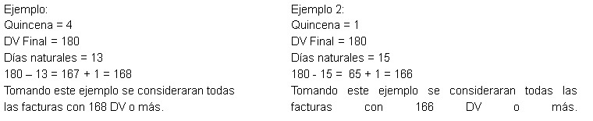

Las cuotas deben guardar un histórico de cuota tanto de rango como de valor esto para consultas, se deben guardar por periodo y ejercicio, considerando que el periodo de pago es diferente al periodo que se evalúa,

**Ejemplo:**

Si el departamento de cobranza quiere ver el histórico del periodo 23 deberá considerar las cuotas cargadas en el periodo 24 en las tablas de las cuotas Y para la ejecución del reporte, si el usuario que ejecuta las comisiones seleccionara el periodo 24 deberá ver lo trabajado en el periodo 23 de los reportes de cobranza.

Se deben importar las cuotas por periodo y ejercicio cada quincena este proceso se hará mediante el botón creado en el configurador de Rango.

**9.- Reporte de Pago de comisiones y cobranza campo por Bucket.**

Ingresando a la interfaz "PAGO DE COMISIONES COBRANZA CAMPO X BUCKET ". Ubicado en la ruta:

"HERRAMIENTES/BASE COMISIONES VENTAS EXTERNAS / COMISIONES COBRANZA/ COMISIONES COBRANZA CAMPO X BUCKET/ PAGO DE COMISIONES COBRANZA CAMPO X BUCKET.

Una vez ingresando a la interfaz se deberá seleccionar el ejercicio y la nomina que se desee para generar el reporte.

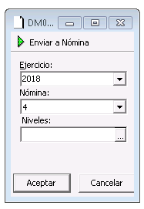

En el apartado de Nivel se deberá abrir una interfaz para poder seleccionar el tipo de Nivel de cobranza.

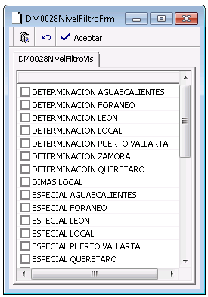

Una vez ingresando los datos se deberá de ejecutar automáticamente las nominas de Dimas y Menudeo.

La manera en cómo debe ejecutarse será primero la de DIMAS para que la de MENUDEO tome el % global x bucket de ese canal y pueda afectarlo con la cuota AFECT DIMA al que no haya cubierto de acuerdo a la cuota y rangos configurados.

Se proporcionara de manera automática el reporte de cálculo de comisiones cobranza por Bucket.

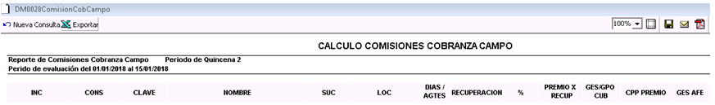

El reporte deberá ser capaz de ser exportable a Excel.

**Orden de la estructura de la nomina.**

El reporte tendrá la siguiente estructura

El orden será primero los cobradores y posteriormente el Jefe de grupo, Sub gerente, Gerente, Gerente General de cada grupo los grupos se agruparan primero por Nivel intermedia, luego especial, instituciones, determinación y luego por división: primero Zmg, Foráneo, Puerto Vallarta, León, Zamora, Querétaro, Aguascalientes, For Gto.

Para generar la estructura del reporte se deberá tomar como base dos reportes:

1.- DM0214 la asignación de cobranza aquí se tomaran las zonas por equipo y los gestores asignados a las zonas debe generarse un histórico los días 3 y 18 de cada mes

2.-Para los niveles de Jefes hacia arriba deberá considerar el histórico del “reporte a” de los equipos haciendo un corte según el corte del departamento de Nomina dependiendo la quincena que se ejecuta. Esto con la finalidad que no considere los cambios que se hacen para la siguiente asignación que generalmente son a partir de los días 29 y 14 de cada quincena.

Si un movimiento se hiciera el día 11 aunque estemos evaluando la quincena del 1 al 15 ya no lo tomara para dicha quincena. Y tomara los movimientos que se efectuaron a partir del día 26 del mes anterior o sea del 26 al 10. Y del 11 al 25

Para el acomodo de los gestores se deberá tomar los días de antigüedad de mayor a menor, los vacantes tendrán cero por lo que serán los últimos.

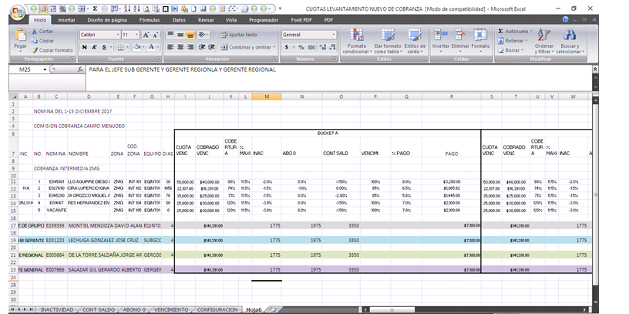

**Encabezado**.

Nombre del reporte

Periodo de Evaluación, rango de fecha que abarca la quincena evaluada

Numero de quincena de pago

**Especificaciones:**

**INC**.- Muestra las incidencias del gestor en el periodo a evaluar (vacaciones, faltas, incapacidades, y si fue baja) deberá considerar el histórico de incidencias esta información está en comercializadora

**NO**.- Es el contador consecutivo de División por equipo

**NOMINA.-** Muestra la nomina del personal (las zonas que están vacantes se mostrara como vacantes, las

jefaturas, subgerencias y gerencias que están vacante se mostrara, sin jefe, sin sub gerente, sin gerente).

**DIVISION**.- Muestra la división a la que pertenece la tomara del equipo en la asignación que se guardo en histórico

**COD. DE ZONA**.- Muestra el código de la zona asignada.

**EQUIPO**.- Muestra la clave del equipo de la tabla agente. Ejem EQINT01

**DIAS**.- En la parte de los gestores debe mostrar los días que tiene dicho gestor a partir de su fecha de ingreso en comercializadora (fecha original de los movimientos concluidos de altas o reingresos) al último día de la fecha del periodo que se está evaluando. Para los jefes, sub gerente debe de mostrar el número de zonas que tuvo en ese periodo.

**CUOTA VENC**.- Muestra la cuota de vencimiento por bucket correspondiente para el gestor de cobranza, la cuota se tomara de los reportes de cobranza, se debe mostrar considerando las proporcionalidades por días de antigüedad, días base e incidencias, si la zona está vacante solo deberá considerar la proporcionalidad x días base. De Jefaturas hacia arriba mostrara la suma de la cuota de las zonas a su cargo

**COBRADO VENC.-** Muestra lo recuperado vencido del gestor, jefe de grupo etc. del reporte de cobranza

**% DE COBERTURA.-** Muestra el porcentaje de cobertura que tuvo el gestor, jefe subgte y gerentes monto cobrado entre la cuota proporcionalizada por cien.

**% MAX.-** Muestra el porcentaje máximo a pagar. Esta información la tomara de la tabla de configuración de cuotas de la cuota “% pago”.

**VENC / GLOBAL.-** en gestor: Es el porcentaje que afectaría al “% max” de acuerdo a la cobertura y los rangos que tiene la cuota de vencimiento en el bucket que está evaluando.

En jefe: de acuerdo a la cobertura de la cuota global se pagara el porcentaje en el rango que haya llegado en las cuotas de rango multiplicado por el “monto de comisión total por bucket” por “%pago de cobertura”.

**INAC:** Gestor.- Debe tener la información de afectación por cuota de inactividad correspondiente al bucket indicado

Para saber la afectación se deberá de revisar el reporte de cobranza lo recuperado entre la cuota del reporte de cobranza ya proporcionalizado por días base y por días de antigüedad e incidencias, deberá de clasificar en que rango se encuentra en la tabla de configuraciones de cuota.

En la parte de jefes debe mostrar el total a pagar por cuota, se debe dividir entre las zonas que se tienen a cargo y multiplicar de acuerdo al rango que haya obtenido el gestor por el porcentaje de cubrimiento de cuota. Esta deberá mostrarse en el ultimo bucket configurado.

**ABO 0:** Gestor.- Debe tener la información de afectación por cuota de abono cero correspondiente al bucket indicado

Para saber la afectación se deberá de revisar el reporte de cobranza lo recuperado entre la cuota del reporte de cobranza ya proporcionalizado por días base y por días de antigüedad e incidencias, deberá de clasificar en que rango se encuentra en la tabla de configuraciones de cuota.

En la parte de jefes debe mostrar el total a pagar por cuota o bucket indicado, se debe dividir entre las zonas que se tienen a cargo y multiplicar de acuerdo al rango que haya obtenido el gestor por el porcentaje de cubrimiento de cuota. Esta deberá mostrarse en el ultimo bucket configurado.

**CONTENCION SDO:** Debe tener la información de afectación por cuota de CONTENCIÓN SDO correspondiente al bucket indicado Para saber la afectación se deberá de revisar el reporte de cobranza lo recuperado entre la cuota del reporte de cobranza ya proporcionalizado por días base y por días de antigüedad e incidencias, deberá de clasificar en que rango se encuentra en la tabla de configuraciones de cuota.

En la parte de jefes debe mostrar el total a pagar por cuota o bucket indicado, se debe dividir entre las zonas que se tienen a cargo y multiplicar de acuerdo al rango que haya obtenido el gestor por el porcentaje de cubrimiento de cuota. Esta deberá mostrarse en el ultimo bucket configurado.

**% PAGO / COBERTURA:** Gestor.- Muestra el pago total que se debe pagar. (%max * %venc) + inac + abo 0 + cont sald

Jefe.- deberá ver el porcentaje al que cubrió el gestor y de acuerdo al rango que haya caído multiplicar el importe de la comisión total x bucket por el porcentaje de pago cobertura y por el porcentaje del rango que quedo en la cuota de jefes, mismo caso para subgerentes y gerentes

**SUBTOTAL BUCKET “A”:** Gestor Es la operación de lo recuperado vencido por él “% pago” correspondiente al bucket evaluado

Jefes.- suma de “venc” + “% pago”.

*para todos los buckets dados de alta deberá aplicar la misma forma de evaluación.

**SUBTOTAL X BUCKET :** Es la suma de todos los pagos por Bucket.

**CUOTA GLOBAL BUCKET:** Es la suma de las cuotas de vencimiento de todos los buckets configurados.

**RECUP GLOBAL BUCKET:** la suma de las recuperaciones de todos los buckets configurados.

**% COB GLOBAL X BUCKET:** la división de la recup global bucket entre la cuota global bucket por cien

**TOTAL REC:** suma de recuperación global bucket + rec mavicob + rec avales

**CPXP:** es el promedio de la q actual y dos anteriores del gestor siempre y cuando haya estado en la misma etapa. si cambio de etapa se reinicia.

**REC MAVICOB:** es la recuperación mavicob del gestor se obtiene del 500 B

**REC AVALES:** es la recuperación de avales del gestor se obtiene del 500 B

**% NIVELES ESPECIALES:** son los porcentaje al que cayó el gestor con su recuperación de mavicob y avales de acuerdo a los rangos proporcionalizados de las cuotas REC AVALES y REC MAVICOB , el orden es de acuerdo a la recuperación que está en la nomina separado por una coma.

**COMISION NIVELES ESPECIALES:** resultado de sumar las recuperaciones de avales y mavicob por el porcentaje correspondiente de cada una ejem si de mavicob cobro 5,000 y el porcentaje al que le corresponde es el 10% son 500 y si de avales cobro 1,000 y el porcentaje es 5% serian 50 en la comisión de niveles especiales mostraría 550

**SUBTOTAL COMISION :** la suma de subtotal x bucket + comisiones de niveles especiales

**AFECT RECUP AUXILIAR**

Es el porcentaje por el cual se afectaran las comisiones del gestor actual que tiene o tuvo un gestor sombra en la quincena que se está evaluando.

**AFECTA DIMA**: Es la % de afectación que se va a tener por no cumplir con el cumplimiento de los DIMA. Si no tiene cuotas Dima no deberá afectarlo

Nota: Para el jefe el monto deberá se fijo. Se dividirá entre las zonas que tuvo y se multiplicara por las que no hayan cubierto en el apartado de la ejecución del canal de Dimas, las zonas que no tengan cuota Dima deberá considerarlo como cubierto

**TOTAL A PAGAR**: Es subtotal comisión multiplicado por “AFEC RECUP AUXILIAR” y después por “AFECTACIÓN DIMA”.

|  |  |  |
| --- | --- | --- |
| **6. Matriz de Escenarios** | | |
| Acción Realizada | Resultado | Estatus |
| 1. Ingresar a INTELISIS en la siguiente ruta: "Herramientas/ Base de comisiones ventas externas / Tipo de comisiones" crear comisión cobranza por bucket. | Verificar que se haya creado el tipo de comisión cobranza por bucket |  |
| 2. Ingresar a INTELISIS en la siguiente ruta :"Herramientas/ Base de comisiones ventas externas / Cuota venta general" se deberá crear la carpeta cobranza por bucket | Verificar que se haya creado satisfactoriamente la carpeta cobranza por bucket |  |
| 3. Ingresar a INTELISIS en la siguiente ruta Herramientas/Base comisiones ventas externas/Comisiones cobranza/Comisiones cobranza campo x bucket/Pago de comisiones cobranza campo x bucket | Verificar que se haya creado la interfaz para generar el reporte de cobranza por bucket. |  |
| 4. Revisar el orden de la estructura de nomina. | Verificar que se haya creado el apartado para cada uno de los bucket configurados. |  |
| 5. Ingresar a INTELISIS en la siguiente ruta: "Herramientas/ Base de comisiones ventas externas / Tipo de comisiones" crear comisión cobranza por bucket. | Verificar que el menú dentro del configurador de cuotas sea el requerido en el levantamiento. |  |
| 6.-Se deberá correr el reporte de pago de comisiones y cobranza campo por bucket. | Verificar que se cuente con el Histórico requerido por el levantamiento relacionado con los Dima. |  |
|  |  |  |
|  |  |  |
|  |  |  |
|  |  |  |

Autorizado por:

|  |  |  |  |
| --- | --- | --- | --- |
| **Nombre** | **Puesto** | **Fecha** | **Firma** |
| Rafael Ortiz Flores | Jefe de Auditoria de Estadística y Productividad |  |  |
| Julio Cesar Iñiguez Vázquez | Coordinador de Personal |  |  |
| Rafael Ortiz Flores | Jefe de Auditoria de Estadística y Productividad |  |  |
| Emmanuel Tade Guerra Arreguin | Coordinador de Auditoria de Sistemas |  |  |
| Rogelio Pérez Quintero | Gerente de Auditoria de Cobranza |  |  |
| Juan Francisco Solórzano | Coordinador de Dirección de Operaciones |  |  |
| Alan Eduardo Casillas Hernández | Gerente de Auditoria crédito |  |  |
| David de Anda Garciarce | Dirección |  |  |

Recibido por:

|  |  |  |  |
| --- | --- | --- | --- |
| **Nombre** | **Puesto** | **Fecha** | **Firma** |
| Jose Alfredo Cervantes Becerra | Gestor |  |  |
| Jesús Zavaleta Hernández | Subjefe de Gestoría Intelisis |  |  |
| Adán Torres Santoyo | Jefatura de Gestoría Intelisis |  |  |
| Víctor Alain Sanabria Castañón | Subjefe de Desarrollo Intelisis |  |  |
|  |  |  |  |
| Fernando Romero Robles | Jefe de Desarrollo de software |  |  |
| Israel García García | Sub Coordinador de Sistemas de Información |  |  |
| Abraham Fox Inzunza | Coordinador de Sistemas de Información |  |  |

**Las anteriores firmas indican el entendimiento total del documento y respaldan su contenido.**

**Se solicita a los Responsables de Área apegarse a las fechas de pruebas acordadas.**